Лабораторная работа 9

Прекраснейший GNU/EMACS

Осокин Георгий НММбд-02-22

Содержание

# 1 Вступление

## 1.1 Цель работы

ПОКАЗАТЬ ЧТО EMACS ПРЕКРАСЕН, ЧТО ЭТОТ КУСОК СОФТА СТАРШЕ 40 ЛЕТ ДОСТОИН СТАТЬ НЕ ПРОСТО ВАШИМ ТЕКСТОВЫМ РЕДАКТОРОМ, А ОПЕРАЦИОННОЙ СИСТЕМОЙ. ПРОДАТЬ НАБЛЮДАЮЕМУ ПРЕЗЕНТАЦИЮ БЕСПЛАТНЫЙ СОФТ ЗА ДУШУ ЕГО РОДСТВЕННИКОВ И ПОДНЯТЬ СЕБЕ САМООЦЕНКУ

# 2 Выполнение лабораторной работы

## 2.1 ВСТАВИМ текст

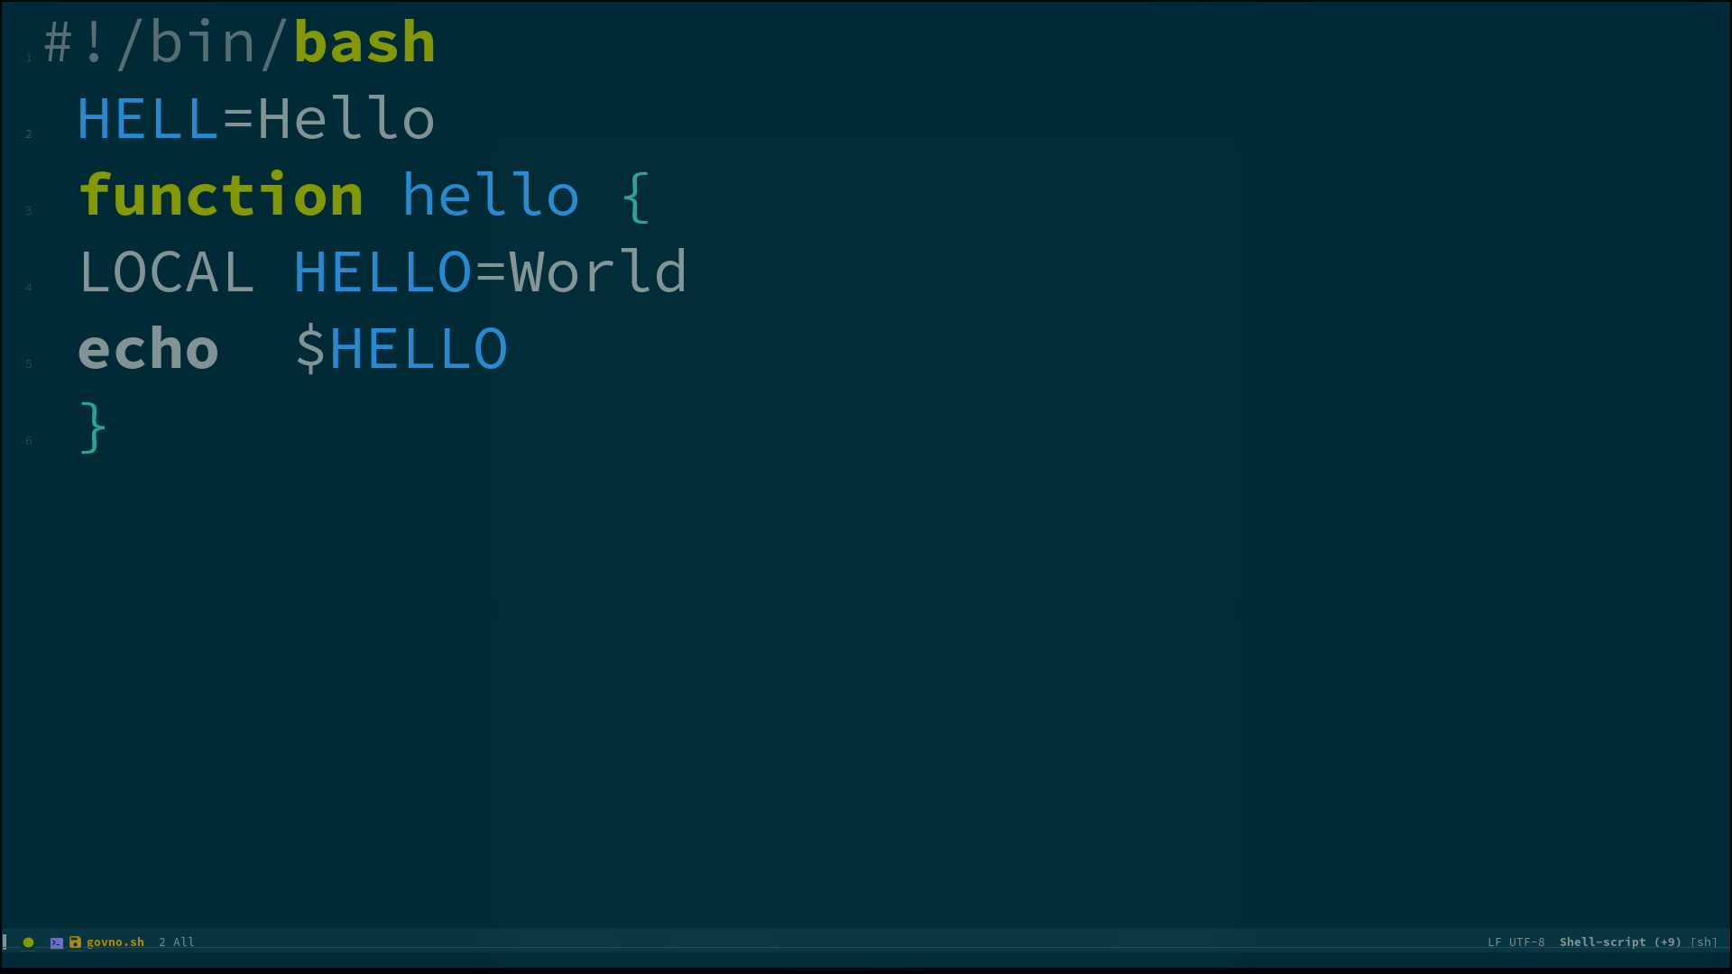

Создадим файл и вставим текст

## 2.2 ИСПРАВИМ ТЕКСТ

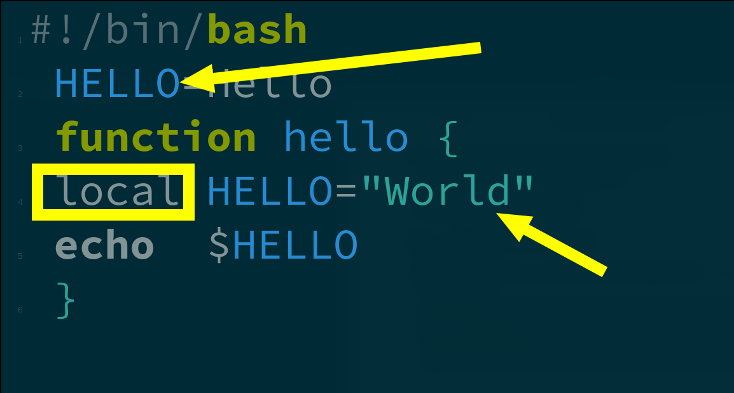

Исправим

## 2.3 СОЗДАДИМ ОКНО С ТЕРМИНАЛОМ

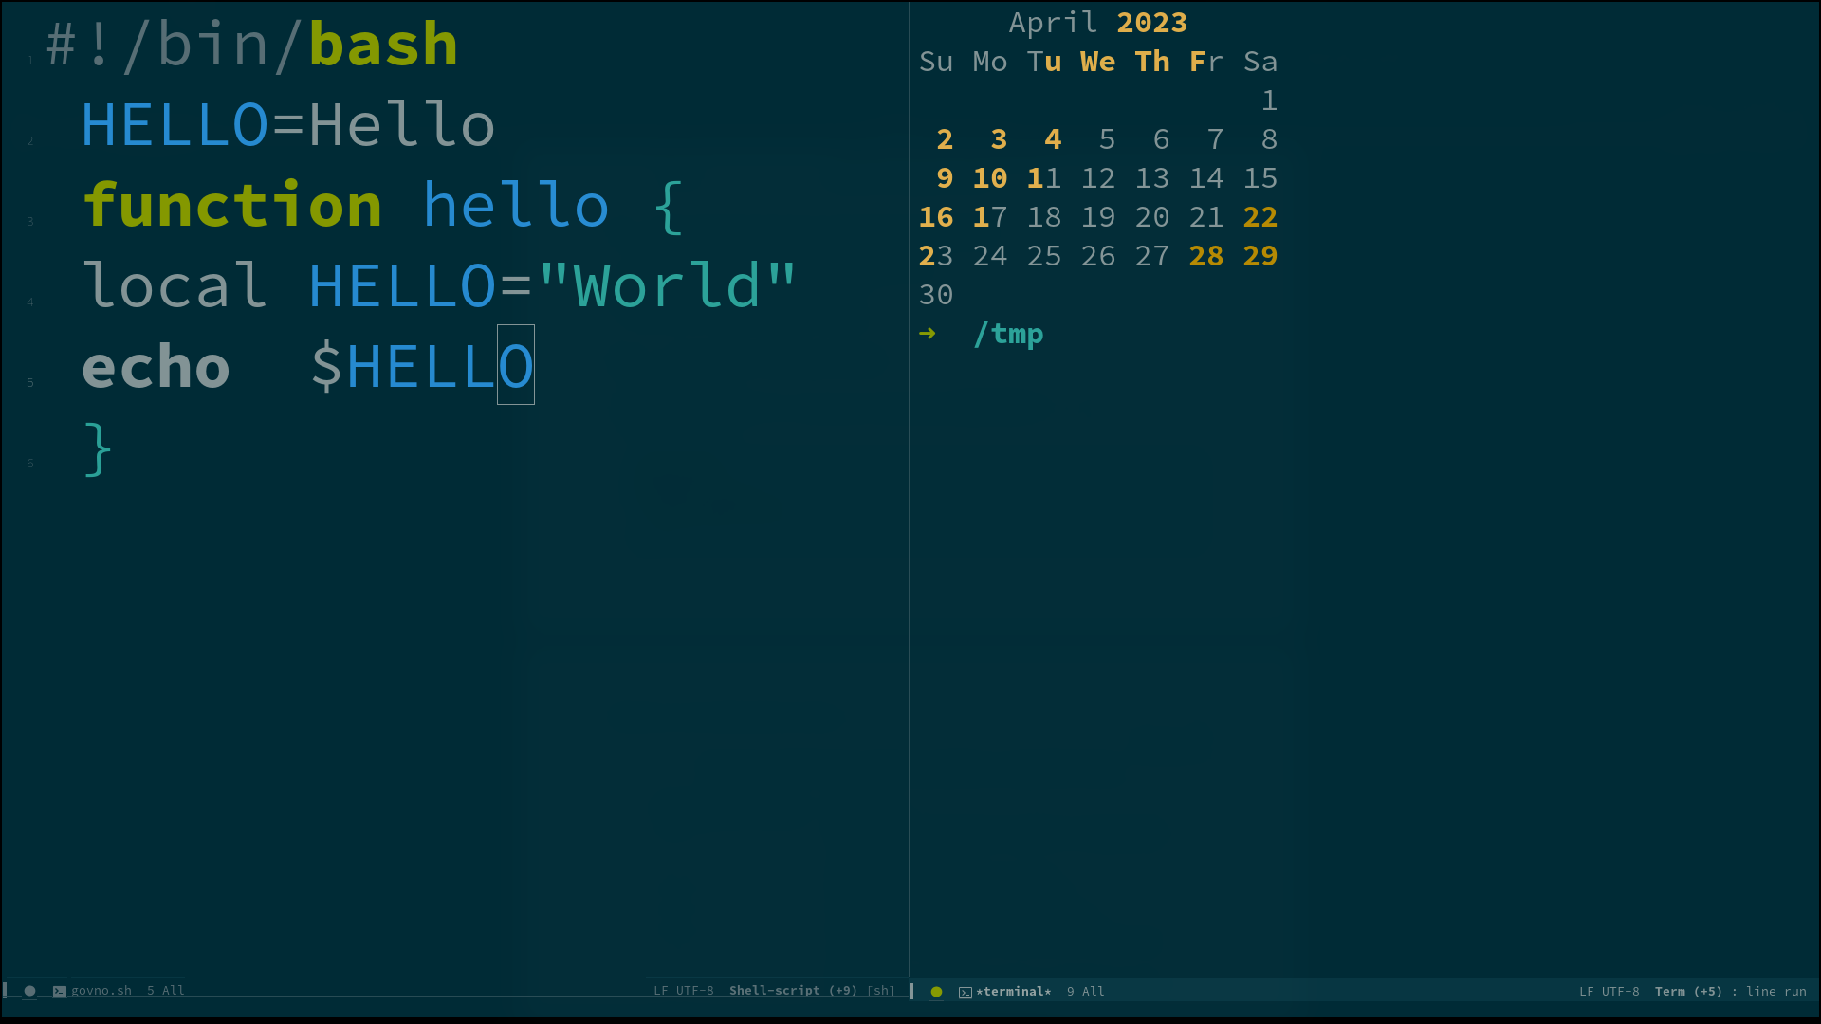

AAAAAAAA

## 2.4 ЗАПУСТИМ СКРИПТ

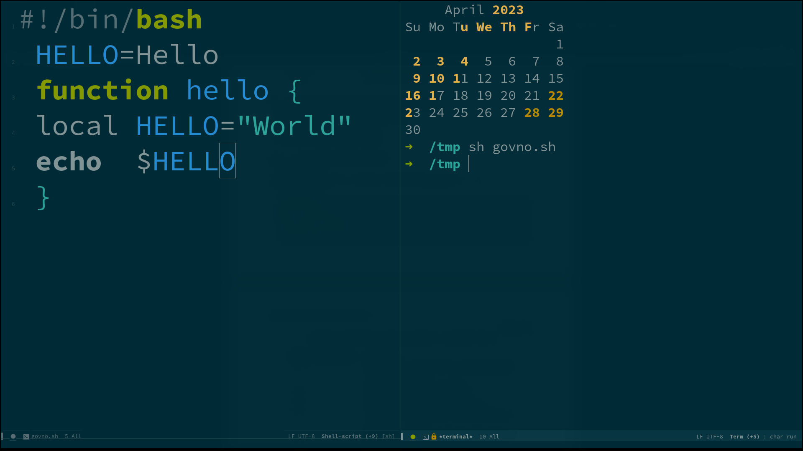

BBBBBB

## 2.5 ИСПРАВИМ ФАЙЛ И ЗАПУСТИМ ЗАНОВО

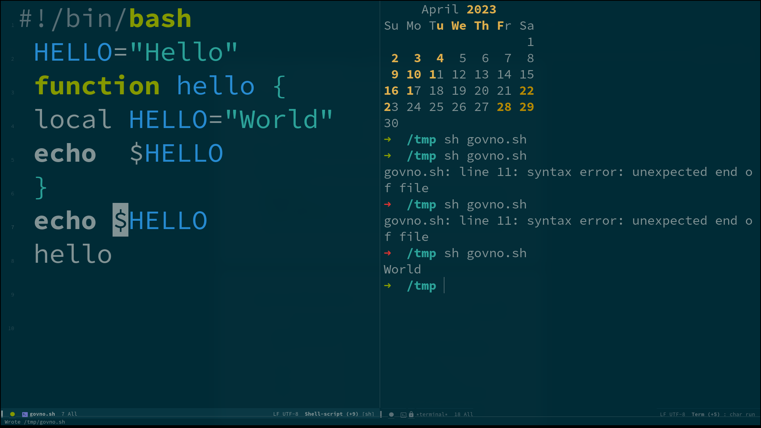

CCCCCCCC

## 2.6 ПРИВЕТ НЕПТУН

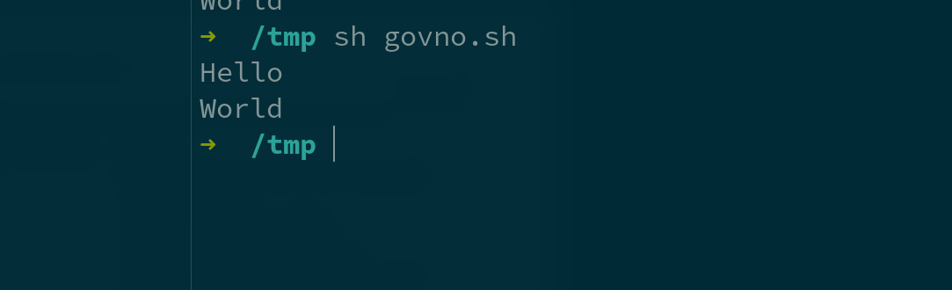

DDDDDDDDDd

## 2.7 ЗАКРОЕМ ОКНО

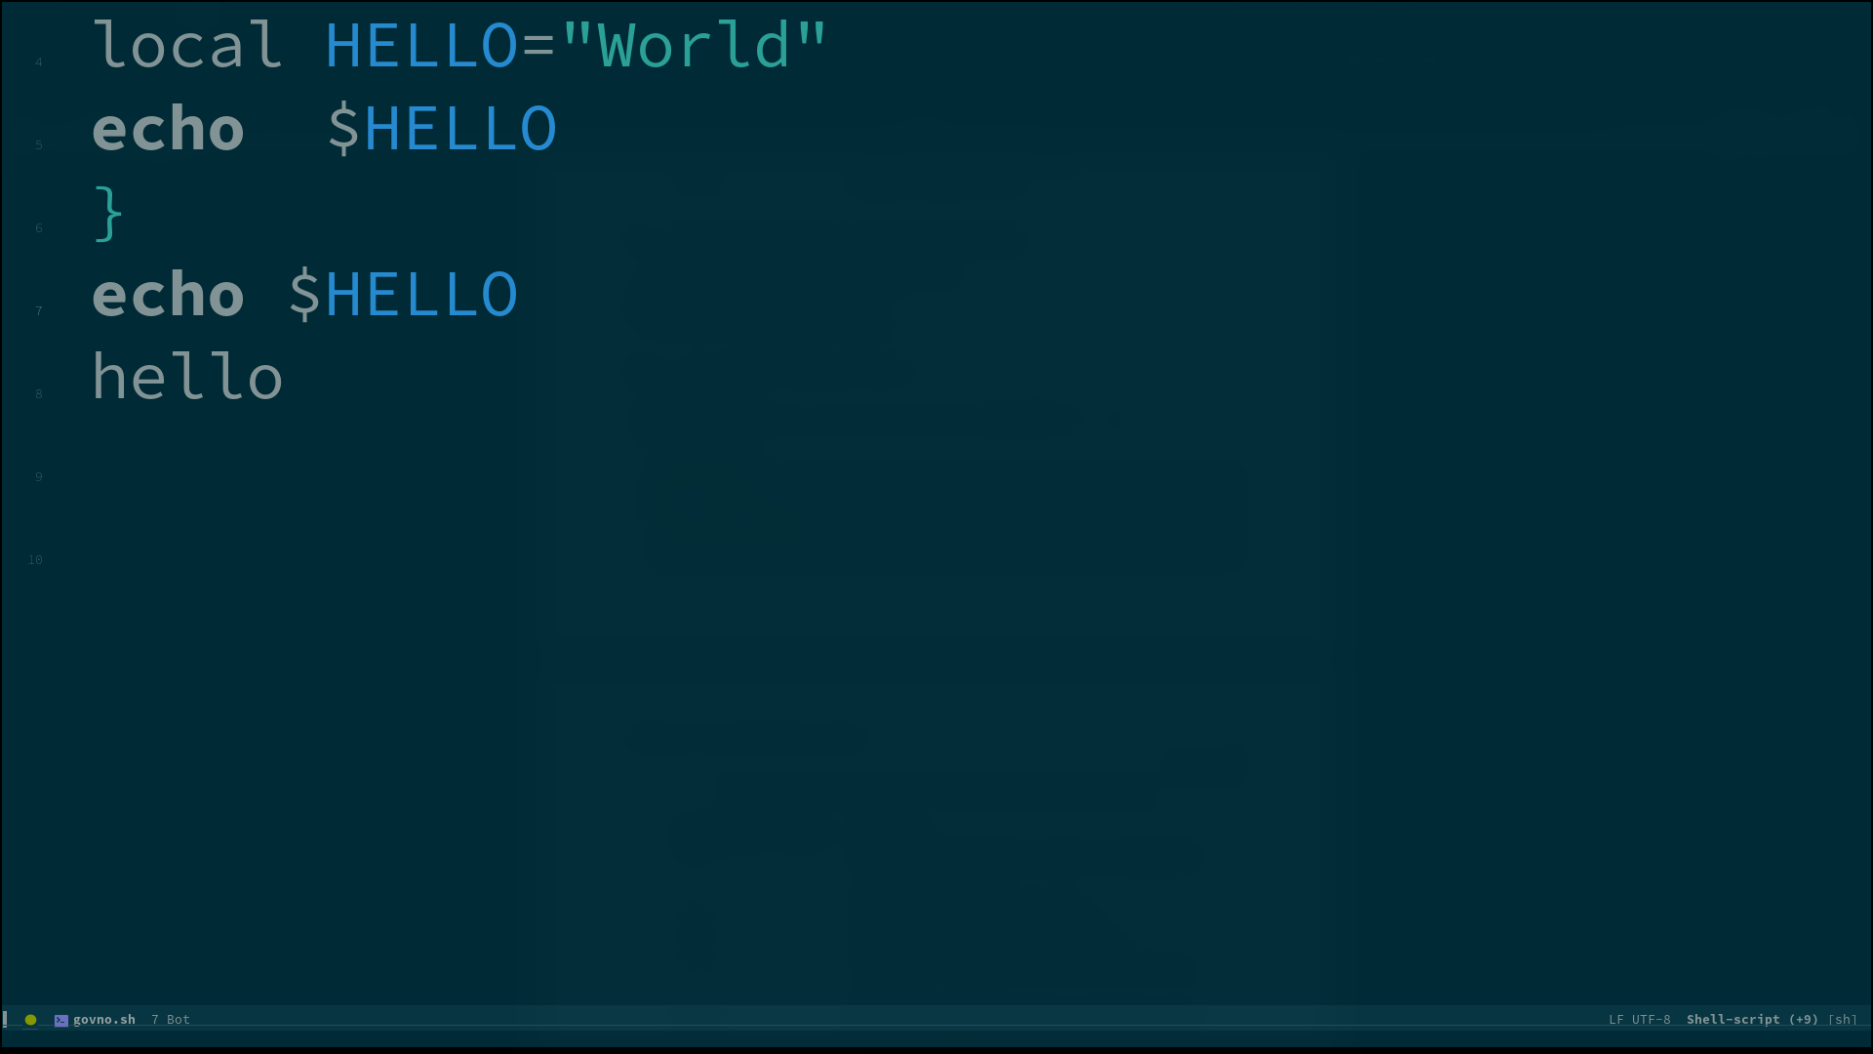

EEEEEEEEEE

## 2.8 ВОСПОЛЬЗУЕМСЯ ПОИСКОМ

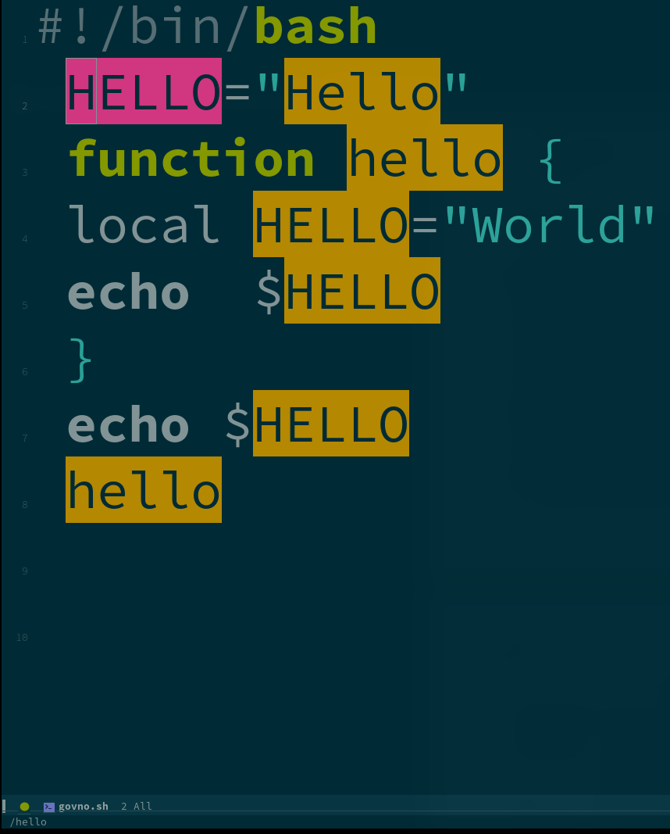

FFFFFFFFFFFFF

## 2.9 ПРОСОТРИМ ОТКРЫТЕ БУФЕРА

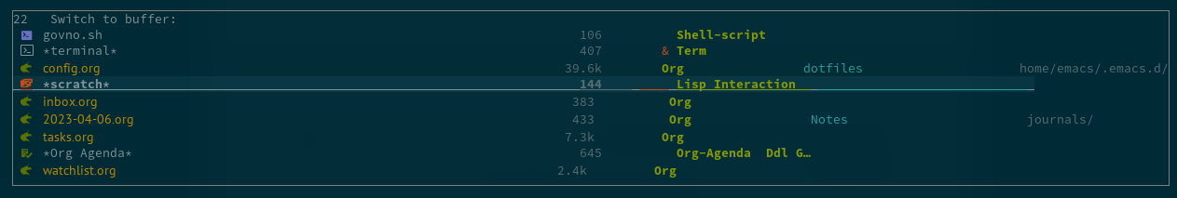

GGGGGGGGGGG

## 2.10 СОЗДАДИМ ТУЕВУ ХУЧУ ОКОН

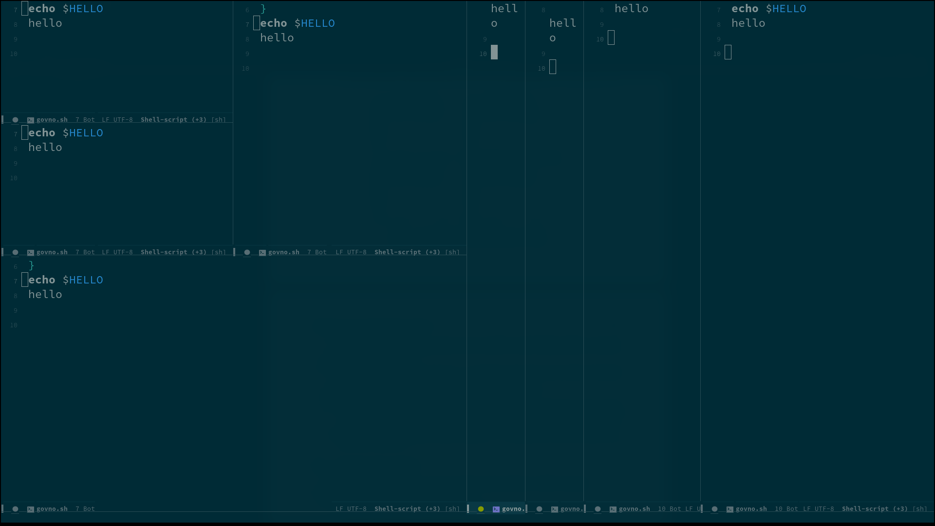

HHHHH

## 2.11 ЗАКРОЕМ НЕСКОЛЬКО ОКОН

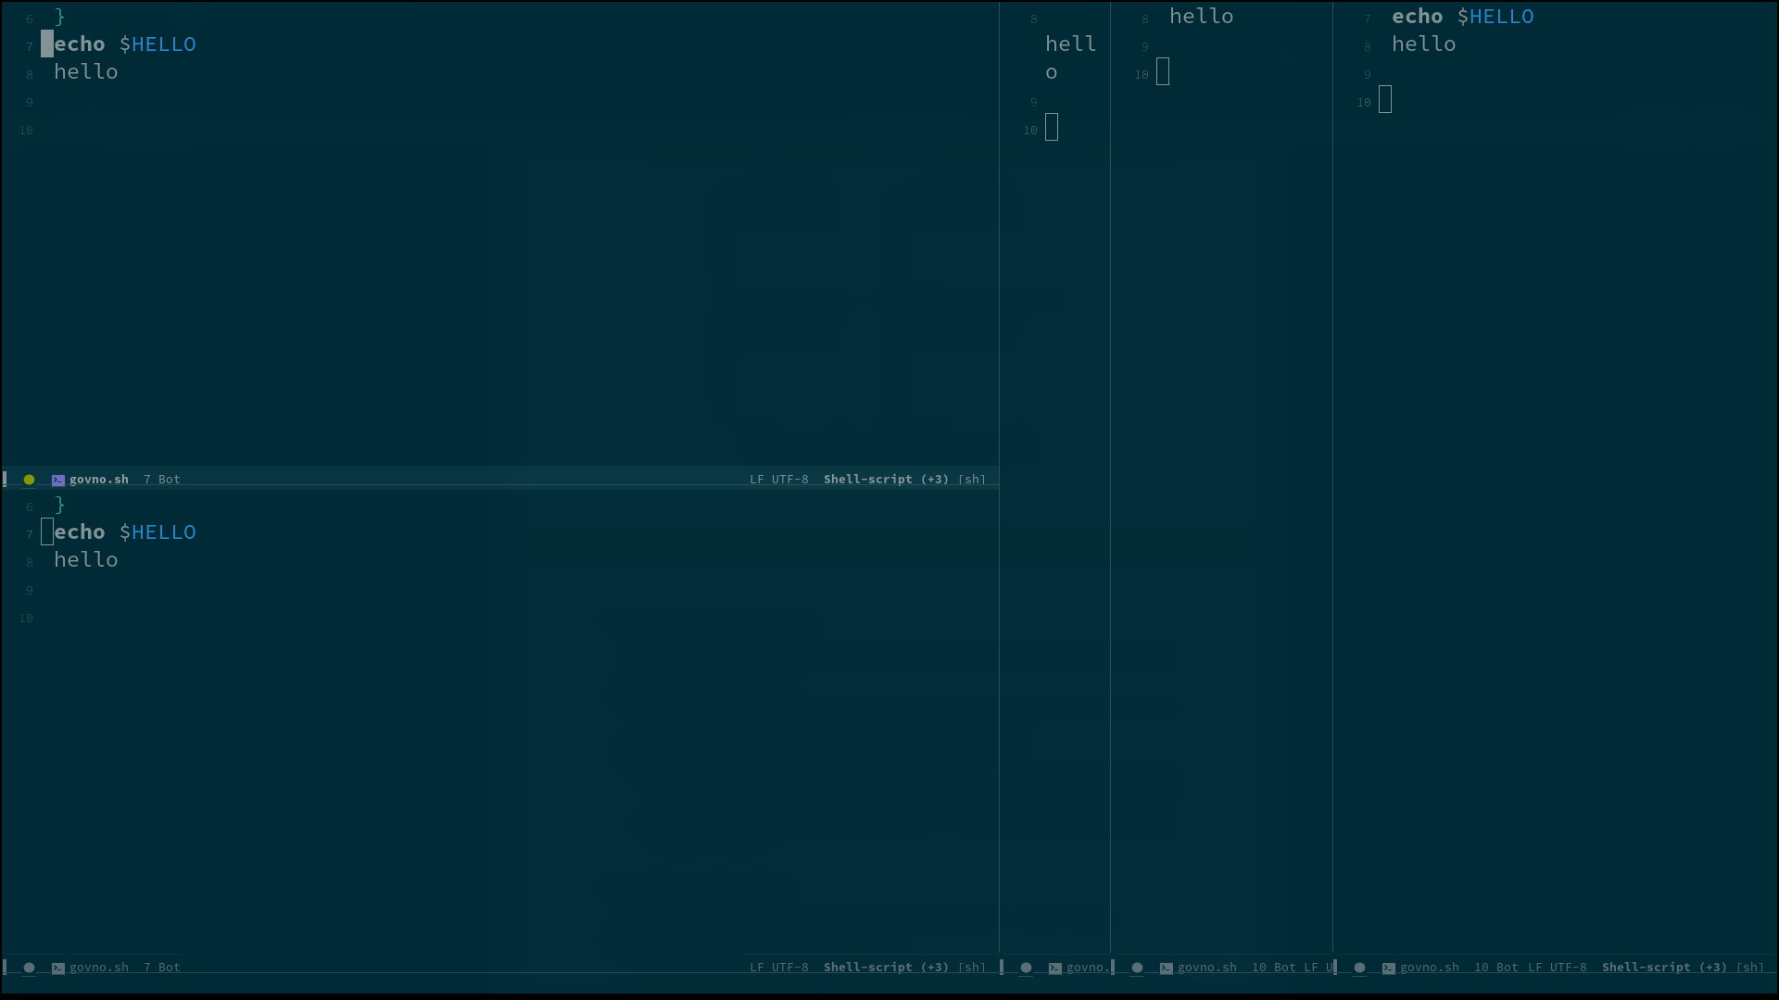

PPPPPPP

# 3 Заключение

## 3.1 Выводы

Emacs is THE BEST. Лично я ничему не научился, я и так поклоняюсь Ридчарду Столлману уже 3 года.